**Как работает способ оплаты «Оплата частями» через сервис ЮKassa**

Вы можете подключить способ оплаты «Оплата частями» для модуля онлайн-бронирования. Данный функционал доступен не для всех типов договоров, подробности вы можете уточнить, написав нам на sales@travelline.ru.

Данный сервис предоставляют наши партнеры ЮKassa. На форме бронирования способ оплаты выглядит так:

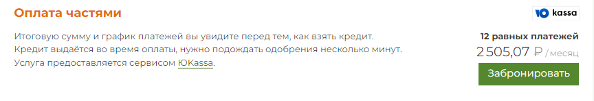

**Особенности работы сервиса:**  
1. кредит выдается только гражданам РФ от 18 до 65 лет с действующим паспортом и постоянной пропиской на территории РФ;  
2. размер ежемесячного платежа одинаковый на весь период кредита;  
3. сумма кредита от 3000 руб. до 150 000 руб.;  
4. для оплаты кредита нужен кошелек ЮMoney;  
5. отель получает полную сумму брони за вычетом комиссии ЮKassa;  
6. срок кредита 6 или 12 месяцев.

**Как начать работать со способом оплаты «Оплата частями»:**  
  
1. Необходимо заключить договор с ЮKassa и выбрать тариф по которому вы будете работать на сайте <https://yookassa.ru/>. Тарифы отличаются по льготному периоду, когда проценты не начисляются.

2. Для установки сервиса на модуль бронирования обратитесь в техническую поддержку TravelLine на support@travelline.ru.  
  
3. После установки способа оплаты привяжите его к тарифам в разделе «Настройки гостиницы» → «Способы оплаты» → «ЮKassa (оплата частями)» → в блоке «Тарифы» отметьте галочками нужные тарифы.

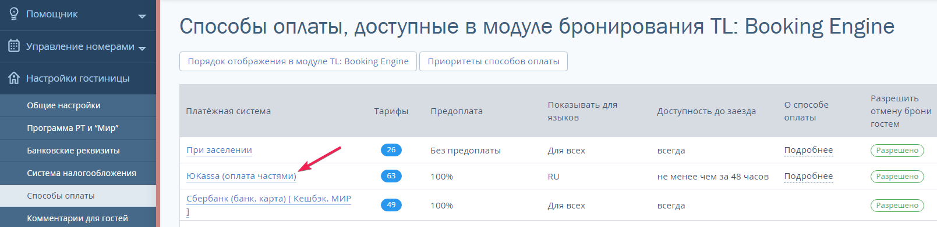

Способ оплаты будет предложен на сайте на последнем шаге бронирования.

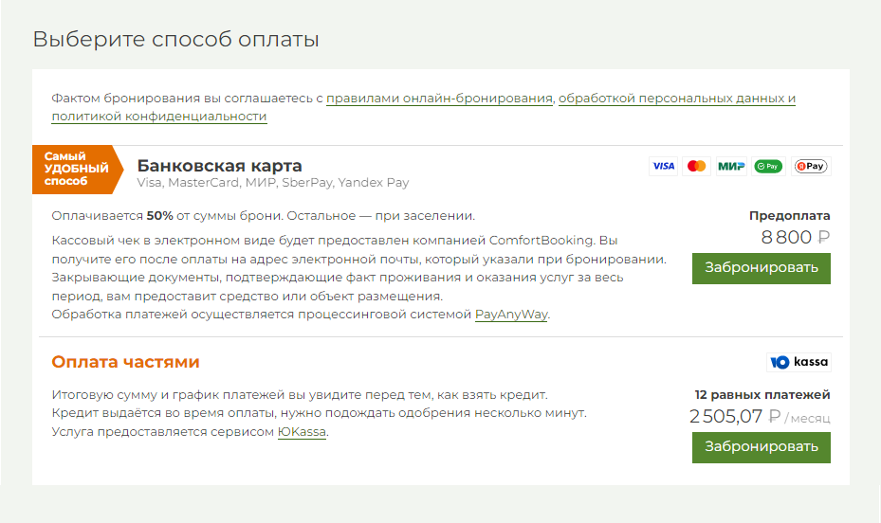

**Как происходит процесс бронирования:**  
1. На форме бронирования гость выбирает способ оплаты «Оплата частями» и ему становится доступным выбор срока кредита — на 6 или 12 месяцев. Сумма ежемесячного платежа рассчитывается автоматически.

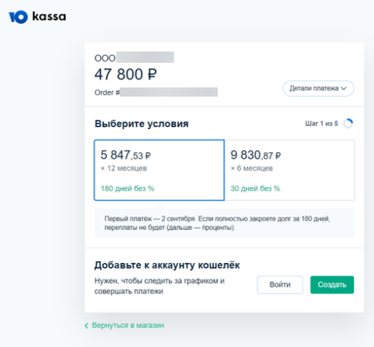

2. Для оформления и последующей оплаты кредита гостю необходимо иметь кошелек ЮMoney — гость может пройти регистрацию прямо в процессе оформления кредита. К кошельку привязывается номер телефона и почта для отправки чеков об оплатах, задается пароль. Если кошелёк уже есть, гость просто входит под своим логином. Гостю необходимо вовремя пополнять кошелек ЮMoney с банковской карты, баланса телефона или наличными через терминал.

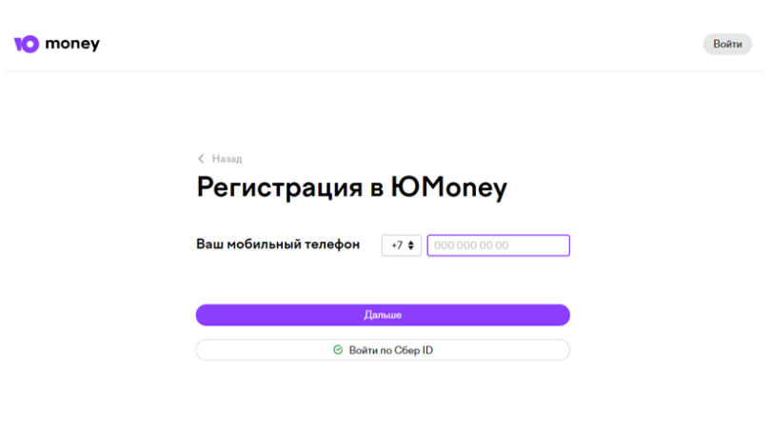

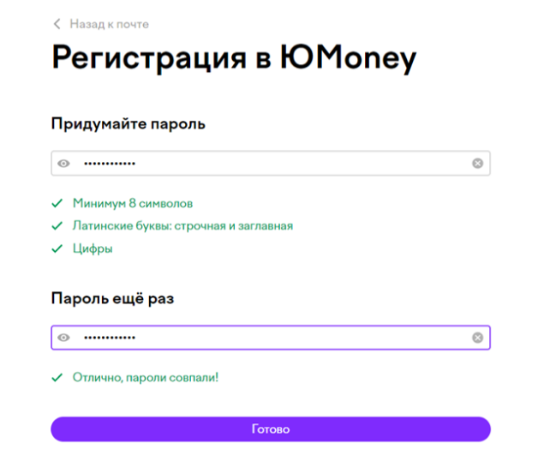

Гость заполняет необходимые данные, прикладывает копию паспорта, запрос отправляется в ЮKassa.

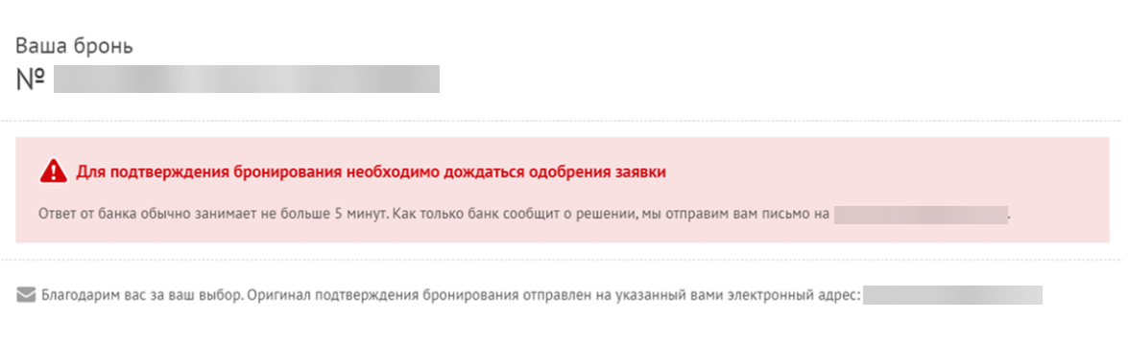

3. На почту гостю приходит предварительный ваучер, что заявка ушла на рассмотрение. Ответ будет предоставлен в течение 2–5 минут.

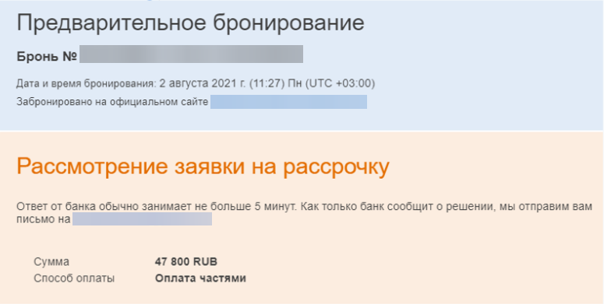

Если в заявке отказано, гостю придет информация на почту. В случае одобрения гость увидит все условия во всплывающем окне сервиса ЮKassa: сумму, срок, размер переплаты, льготный период.

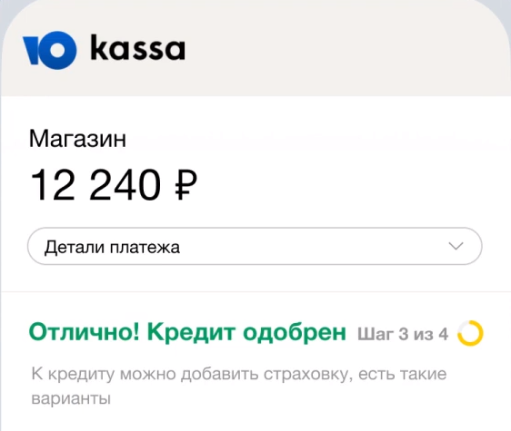

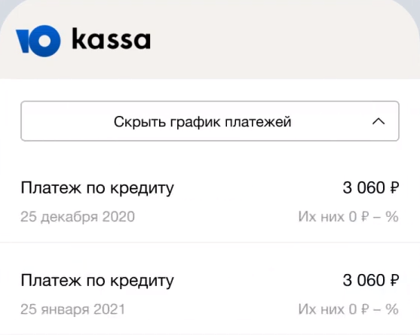

Останется только подтвердить покупку кодом из СМС. Дальнейшие взаиморасчеты гость производит с сервисом ЮKassa.

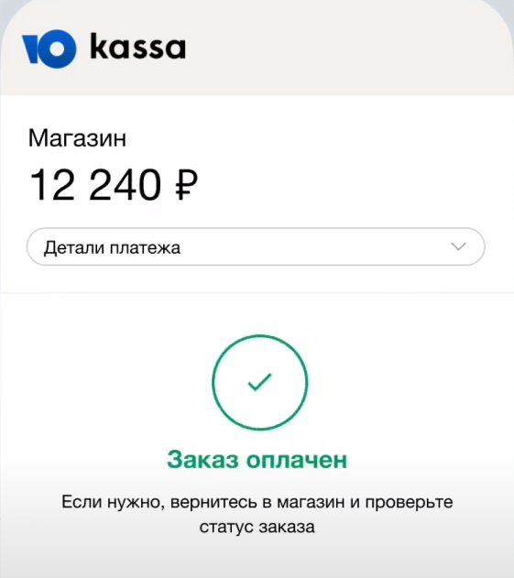

Первый платёж — по графику, через месяц после покупки. Для этого гость должен вовремя пополнять кошелёк ЮMoney.  
Более подробно: «[Как заплатить через сервис "Заплатить по частям"](https://yookassa.ru/docs/support/payments/instructions/credit)».

5. После одобрения кредита и, соответственно, подтверждения бронирования, отель через день получает всю сумму брони за вычетом комиссии ЮKassa.

При отмене брони и в случае возврата необходимо обратиться в сервис ЮKassa и уточнить процесс возврата. Вы можете воспользоваться инструкцией «[Возвраты](https://yookassa.ru/docs/support/payments/refunding)».  
  
Более подробно об оплате частями через сервис ЮKassa: «[Что такое онлайн-кредитование](https://yookassa.ru/kredit-zaplatit-po-chastyam/)».